Verkeersbesluit – E-laadlocatie op Generaal Urquhartlaan en het Raadhuisplein - Oosterbeek

Burgemeester en wethouders van de gemeente Renkum;

Op grond van artikel 18, eerste lid, onder d, van de Wegenverkeerswet 1994 is het college van burgemeester en wethouders van Renkum bevoegd dit verkeersbesluit te nemen.

Op grond van het Mandaatbesluit gemeente Renkum 2024 (5 december 2023) is de strategisch beheerder verkeer namens het college gemandateerd om dit verkeersbesluit te nemen.

OVERWEGINGEN TEN AANZIEN VAN HET BESLUIT:
Nummer: VKB24-26
Wettelijke grondslag
De wettelijke grondslag voor dit verkeersbesluit wordt gevormd door:
- Wegenverkeerswet 1994 (hierna WVW 1994);
- Reglement verkeersregels en verkeerstekens 1990 (hierna RVV 1990);
- Besluit administratieve bepalingen inzake het wegverkeer (hierna BABW).

Doelstelling en motivering
Doelstelling
Uit het oogpunt van het verzekeren van de veiligheid op de weg, het beschermen van weggebruikers en passagiers en het waarborgen van de bruikbaarheid van de Generaal Urquhartlaan en Raadhuisplein in Oosterbeek is het gewenst om in de blauwe zone 6 bestaande parkeervakken aan te wijzen als parkeerplaats ten behoeve van het opladen van elektrische voertuigen.

Motivering
Hierbij is het volgende overwogen:
- dat de Generaal Urquhartlaan en het Raadhuisplein gelegen zijn binnen de bebouwde kom van Oosterbeek;
- dat deze wegen in beheer zijn bij de gemeente Renkum;
- dat bovengenoemde wegen, wegen zijn als bedoeld in artikel 18, lid 1 onder d van de WVW 1994;
- dat gelet op dit artikel het college van burgemeester en wethouders van Renkum bevoegd is verkeersbesluiten te nemen voor de genoemde wegen;
- de gemeente Renkum de negatieve milieueffecten van fossiele brandstofvoertuigen zoveel mogelijk wil beperken;
- de gemeente Renkum de transitie naar elektrisch rijden wil stimuleren als onderdeel van haar beleid om bij te dragen aan een duurzame leefomgeving, in lijn met de doelstellingen van het Klimaatakkoord;
- dat als gevolg van Europese wet- en regelgeving Nederland dient te voldoen aan luchtkwaliteitsdoelstellingen, te weten het verminderen van de uitstoot van fijnstof en stikstofdioxide;
- dat naar aanleiding van de Europese wet- en regelgeving landelijk en lokaal maatregelen zijn genomen om te voldoen aan de luchtkwaliteitsdoelstellingen. Om minder CO2 uit te stoten en per 2050 energieneutraal te zijn, is een mix van maatregelen nodig. Het faciliteren van elektrisch rijden is daar één van;
- dat elektrische voertuigen bijdragen aan een reductie van uitstoot van schadelijke stoffen, wat de luchtkwaliteit in de gemeente Renkum ten goede komt;
- dat de toenemende vraag naar laadpunten in de openbare ruimte meestal vereist dat bestaande parkeerplaatsen worden aangewezen ten behoeve van het opladen van elektrische voertuigen;
- dat het aanleggen van openbare oplaadpunten voor elektrische voertuigen het gebruik van elektrische voertuigen mogelijk bevordert;
- dat de beoogde locaties zich in de openbare ruimte bevinden en deze toegankelijk blijven voor één ieder die op deze locatie zijn elektrische personenauto wil opladen;
- dat het onwenselijk is dat andere voertuigen op de betreffende parkeerplaatsen geparkeerd staan dan elektrische personenauto's die van het oplaadpunt gebruik maken;

Overleg
Onderhavige verkeersmaatregel is besproken met de Politie Oost Nederland. De politie heeft weingestemd met deze verkeersmaatregel. Hiermee is voldaan aan het bepaalde in artikel 24 van het BABW.

Besluiten
Op grond van vorenstaande overwegingen besluiten burgemeester en wethouders:
door middel van het plaatsen van een verkeersbord E8c van bijlage 1 van het RVV 1990 met een onderbord OB504 twee parkeerplaatsen te reserveren ten behoeve van het opladen van elektrische voertuigen aan de Generaal Urquhartlaan thv nummer 4, en thv Raadhuisplein;
Dit verkeersbesluit in werking te laten treden daags na bekendmaking en te effectueren op het moment dat de bebording is aangebracht.

College van burgemeester en wethouders van Renkum, namens dezen,

Strategisch beheerder verkeer
J. Ebbenhorst

Bent u het met dit besluit niet eens, dan kunt u hiertegen bezwaar maken.
In het bezwaarschrift schrijft u tegen welk besluit u bezwaar maakt en waarom u het niet eens bent met ons besluit. Denkt u eraan dat u het bezwaarschrift ondertekent en dat u uw naam en adres vermeldt. U heeft zes weken om het bezwaarschrift in te dienen. De uiterste datum is zes weken na de datum waarop wij het besluit gepubliceerd hebben in het Gemeenteblad . Als u bezwaar maakt, treedt het besluit toch in werking. U richt uw brief aan Burgemeester en Wethouders van Renkum, Postbus 9100 6860 HA, Oosterbeek.
Via https://www.renkum.nl/Bestuur/Klachten_bezwaar_of_beroep/Bezwaar vindt u meer informatie hoe u dit kunt doen.
De gemeente voert dit besluit uit voordat de bezwaarperiode is afgerond, dus als u bezwaar maakt wacht de gemeente niet met uitvoering. Wilt u dat de gemeente wel wacht? Dan kunt u dat bij de rechtbank vragen, door een verzoek tot voorlopige voorziening in te dienen. Hier zijn wel kosten aan verbonden. Voor meer informatie zie: https://www.rechtspraak.nl/Organisatie-en-contact/Rechtsgebieden/Bestuursrecht/Procedures/Paginas/Voorlopig-voorziening.aspx

Bijlage 1 Situatietekening
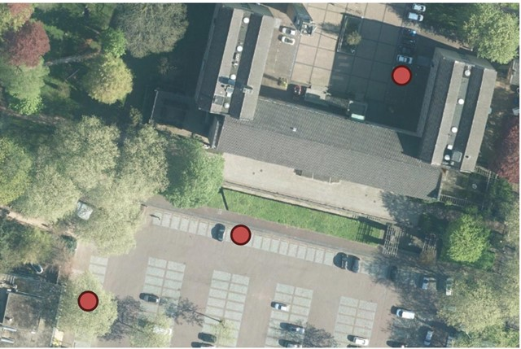
Bijlage 2 Situatietekening
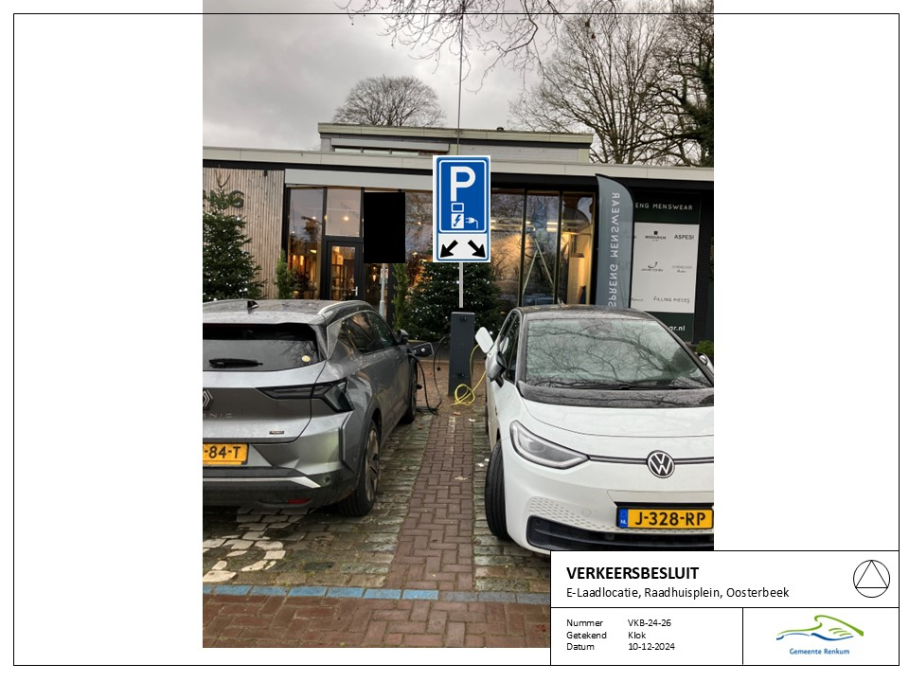
Bijlage 3 Situatietekening
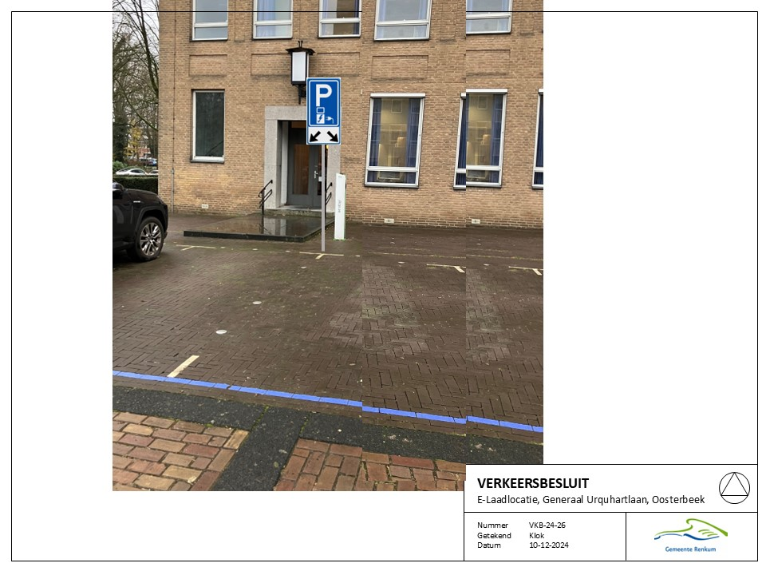
Bijlage 4 Situatietekening


